新 书 推 荐

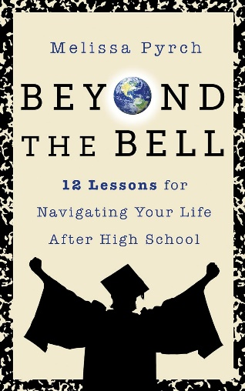
中文书名：《铃声响起之后：高中毕业后的12堂人生导航课》
英文书名：BEYOND THE BELL: 12 Lessons for Navigating Your Life After High School
作 者：Melissa Pyrch
出 版 社：G&D Media
代理公司：Waterside/ANA/Jessica
页 数：230页
出版时间：2022年9月
代理地区：中国大陆、台湾
审读资料：电子稿
类 型：教育研究
亚马逊畅销书排名：
#580 in College & University Student Life (Books)

内容简介：

皮尔奇夫人（Mrs. Pyrch）正在等你下课。

你已经手握毕业证书，怀揣炽热梦想，但还是对未来一无所知？看来你还有一本书要读。就是这本书。准备好长大，开启你下课铃声响起之后的生活吧。

每个人都能回忆起一位与众不同的老师——鼓舞人心的教练、勇于挑战的老师、善于倾听的英语老师。梅丽莎·皮尔奇（Melissa Pyrch）就是这样一位老师。她一直在教室里与像你一样的青少年共度了二十余年的时光。她理解你们对未来的迷茫、恐惧和兴奋。她懂你，也会帮助你。

皮尔奇夫人将为大家提供12堂课，其中包含了关于学习、离家、选择大学专业、找到工作和处理人际关系等方面的鼓励性建议。通过个人经历和往届学生的例子，她向你保证——你的迷茫绝非个例。

这些章节不会布置作业，但你将在未来的日子里不断接受考验。是的，许多、许多次的考验。你准备好重新发现自己，朝着梦想的方向前进了吗？

准备好放下青春期不可避免的不安全感和疑虑，在最后一次下课铃声响起后，坚信你能够成为自己应该成为的样子。

作者简介：

梅丽莎·皮尔奇（Melissa Pyrch）在纽约州教授高中英语已有二十多年。在激励高三学生追求自己最狂野的梦想时，梅丽莎·皮尔奇曾许下诺言，绝不要求他们做任何她自己不愿意做的事情。在这种挑战下，她在Instagram上的社交媒体账户@Pyrchgetspublished诞生了。她写下了《铃声响起之后》一书，向学生们证明了只要努力，一切皆有可能。当大多数教师在疫情中挣扎时，皮尔奇因其在数字课堂上的热情和吸引学生的能力，被授予哈德逊河谷（Hudson Valley）六月份“月度教师”称号。最近，她获得了“青少年心理健康急救”认证，以便更好地帮助有需要的青少年。

媒体评价：

“以清晰的措辞、强烈的乐观态度，探讨了高中生毕业后将面临的问题。”
——《柯克斯评论》（Kirkus Reviews）

感谢您的阅读！
请将反馈信息发至：版权负责人
Email：Rights@nurnberg.com.cn
安德鲁·纳伯格联合国际有限公司北京代表处
北京市海淀区中关村大街甲59号中国人民大学文化大厦1705室, 邮编：100872
电话：010-82504106, 传真：010-82504200
公司网址：http://www.nurnberg.com.cn
书目下载：http://www.nurnberg.com.cn/booklist_zh/list.aspx
书讯浏览：http://www.nurnberg.com.cn/book/book.aspx
视频推荐：http://www.nurnberg.com.cn/video/video.aspx
豆瓣小站：http://site.douban.com/110577/
新浪微博：安德鲁纳伯格公司的微博_微博 (weibo.com)
微信订阅号：ANABJ2002

